动物过河
班级： 姓名： 日期：

想一想

当我们遇到困难时下面哪些做法是正确的画“✓”，错的画 “✗”

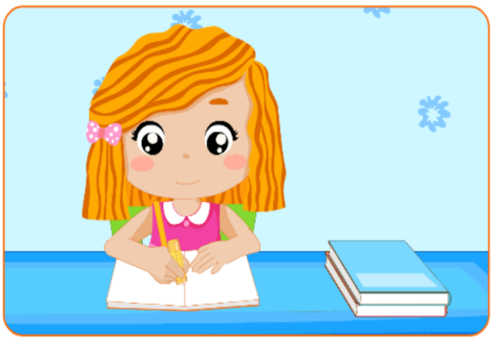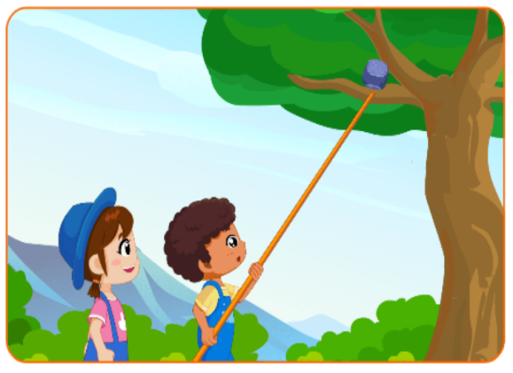
用胶棒把书页粘好（ ）
用木棍把沙包打下来 （ ）

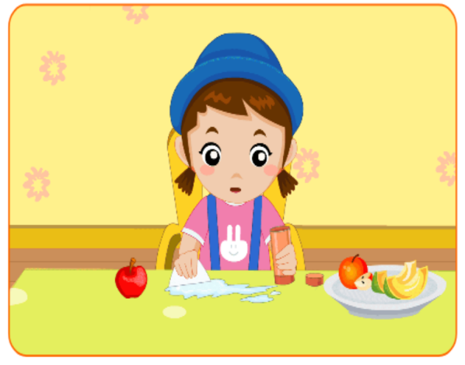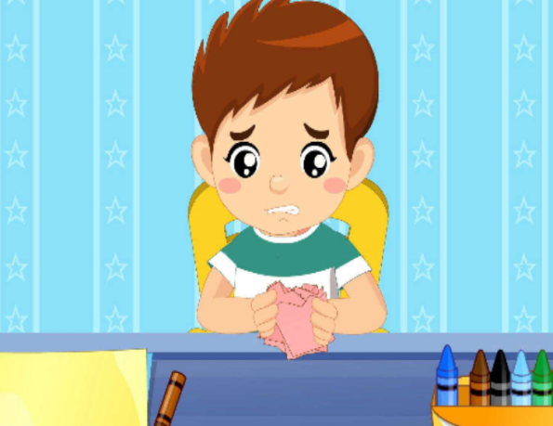
水洒了用卫生纸擦水
伤心难过放弃

做一做
下面哪个小动物过河的方法最好呢？请用 标出来

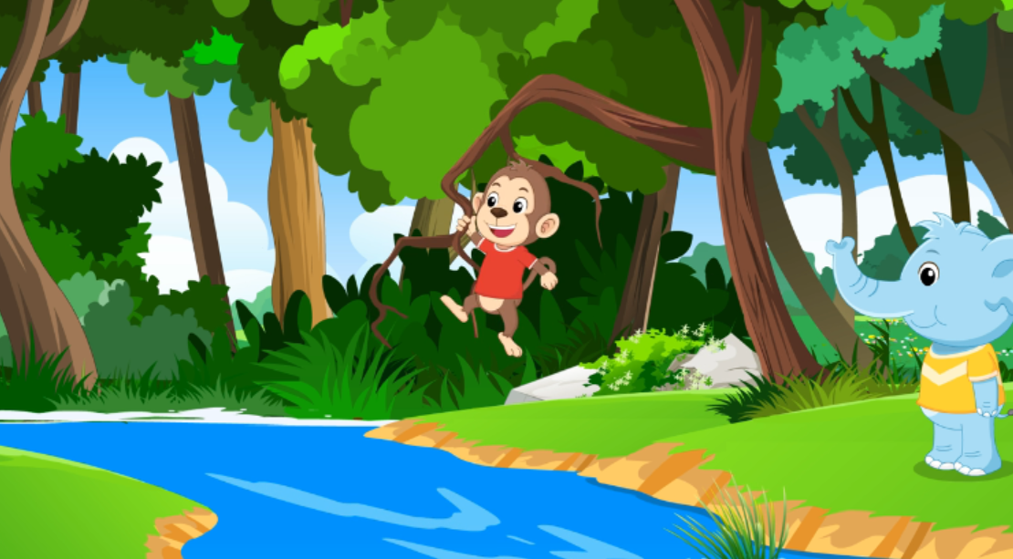
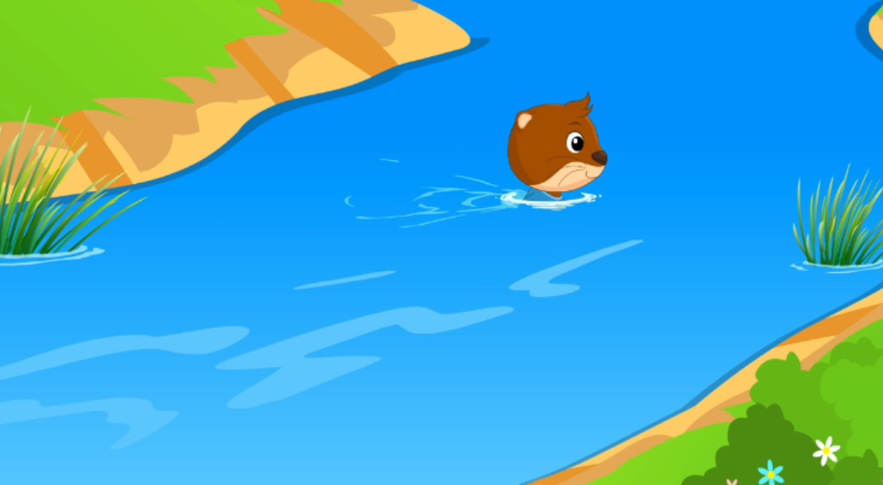

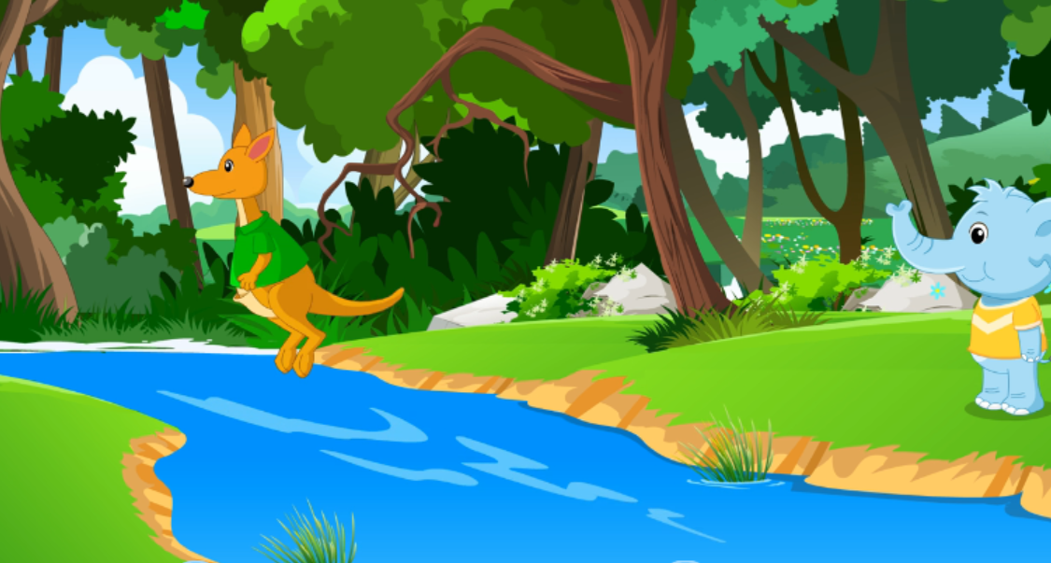
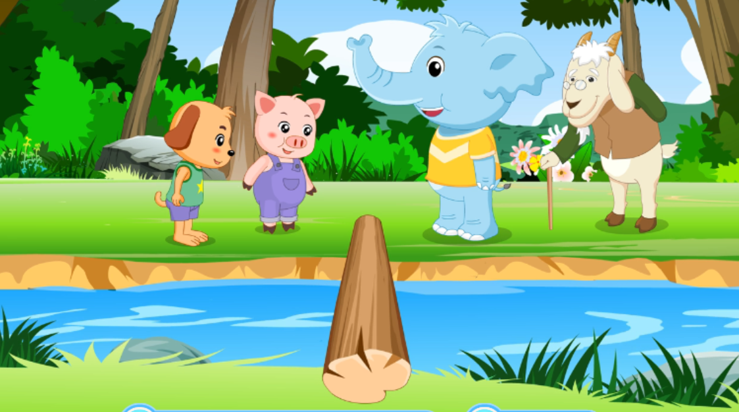

涂一涂
请用画笔给下面想办法过河的小动物动物涂上颜色
